NOTARDO

**Integrantes:**

* Andruth Polo Buelvas
* Estaban Palacio Valencia
* Juan David Sánchez Hoyos

En el mundo moderno se tiene al alcance las herramientas para hacer lo que se quiera y el tiempo para hacer lo que se necesite, pero aun así nos encontramos con metas sin cumplir, acumulación de trabajo. La razón de esto se puede deber a pereza, miedo al fracaso, ideas difusas o mal manejo del tiempo, en este proyecto se busca crear una solución que ayude en los dos últimos aspectos.

La procrastinación y, a su lado, la mala administración del tiempo son problemas que se ponen en medio de las personas y sus metas, a causa de esto las personas se encuentran realizando lo que deben a última hora o no poder realizarlo en su totalidad

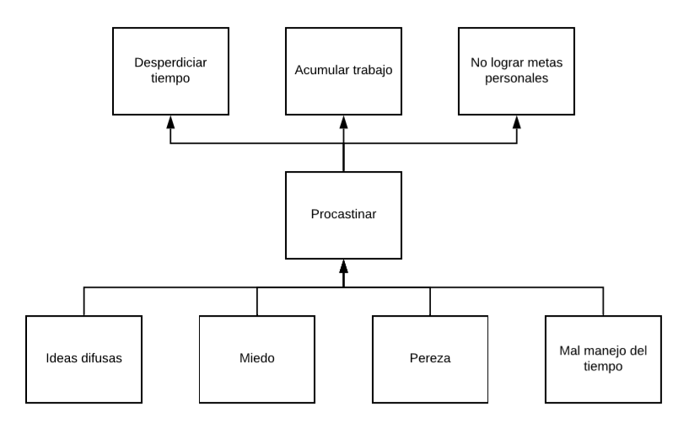

**Objetivo**

El proyecto tiene como fin ayudar a las personas a dejar el hábito de procrastinar, para evitar así la acumulación de proyectos o la entrega apresurada de estos evitando que se termine en su totalidad

**Funcionamiento**

La aplicación está diseñada como una evolución de agenda personal que ayuda al usuario a gestionar su tiempo óptimamente, permitiéndole ingresar datos y relacionarlos con una fecha específica, proporcionándole un medio para anotar situaciones relevantes y organizar sus actividades futuras, añadiendo la posibilidad de mostrarle su productividad diaria.

Tiene como objetivos específicos:

* Organizar las ideas para los proyectos del usuario
* Especificar una fecha y un horario para la ejecución de cada tarea
* Monitorear la productividad diaria y el progreso de esta con el paso del tiempo.

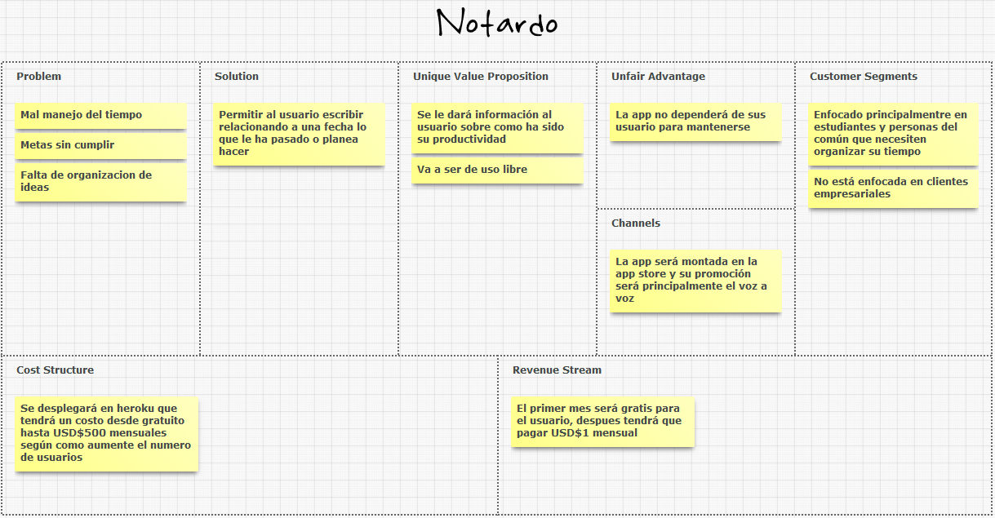**Modelo de negocios**

**Aplicaciones Similares**

* **HabitNow:** Gestiona tus tareas y lleva un seguimiento completo de tus hábitos al mismo tiempo. Crea distintos tipos de hábitos, establece metas diarias, semanales o mensuales y también Utiliza distintas alarmas y notificaciones para recordarte tus actividades programadas.
* **BlackNote**: Es un bloc de notas de tema negro, desarrollado por notas Notepad.
* **Microsoft To Do**: Es una aplicación de tareas y listas que te ayudará con tu organización diaria de tu vida. Crea listas de compras, listas de tareas, toma notas, planea o establece recordatorios para incrementar tu productividad.
* **Diario**: Es una aplicación de diario y notas multiplataforma diseñada para registrar sus actividades, eventos diarios, citas, experiencias, pensamientos, sentimientos, secretos e ideas durante todo el día y sincronizar datos en todos sus dispositivos y ordenador personal.

**Bibliografía**

* <https://apkpure.com/es/habitnow-daily-routine-habits-and-to-do-list/com.habitnow>
* <https://www.androidlista.com/item/android-apps/1060752/blacknote-notepad-notes/>
* <https://play.google.com/store/apps/details?id=com.microsoft.todos&hl=es_CO>
* <https://play.google.com/store/apps/details?id=com.pixelcrater.Diaro&hl=es_CO>